В процессе выполнения строительных работ и связанных с ними работ на объектах строительства необходимо соблюдать требования Правил по охране труда при выполнении строительных работ, утвержденных постановлением Министерства труда и социальной защиты, Министерства архитектуры и строительства от 31.05.2019 № 24/33.
Организация и строительство объектов должны осуществляться в соответствии с организационно-технологической документацией на строительство объектов (ПОС, ППР, технологические карты и другие документы). Организации, разрабатывающие и утверждающие ПОС и ППР, должны предусматривать в них решения по безопасности труда. Запрещается отступление от решений по безопасности труда в ПОС и ППР без согласования с организациями, разработавшими и утвердившими их. Перед началом выполнения строительно-монтажных работ на территории организации работодатели, являющиеся заказчиком в строительной деятельности, застройщиком в строительной деятельности и (или) подрядчиком в строительной деятельности оформляется акт-допуск для производства строительно-монтажных работ на территории организации.
Подрядчик или арендодатель оборудования, применяемого на объекте, обязан при выполнении строительных работ на строительных площадках с привлечением субподрядчиков или арендаторов:
- разработать совместно с ними мероприятия, обеспечивающие безопасные условия работы, обязательные для всех организаций и работающих, участвующих в строительстве объектов;
- обеспечить выполнение запланированных мероприятий и координацию действий субподрядчиков и арендаторов в части выполнения мероприятий по безопасности труда на закрепленных за ними участках работ.
С ППР работающие ознакамливаются письменно под роспись до начала производства строительных работ.
Все лица, находящиеся на строительной площадке, обязаны носить каски защитные, застегнутые на подбородочные ремни. Работающие без касок защитных и других необходимых средств индивидуальной защиты к выполнению работ не допускаются.
Перед началом выполнения строительных работ в условиях производственного риска необходимо выделить опасные для людей зоны, в пределах которых постоянно действуют или могут действовать опасные производственные факторы, связанные или не связанные с характером выполняемых работ.
Справочно:
К зонам постоянно действующих опасных производственных факторов относятся:
- места, находящиеся вблизи неизолированных токоведущих частей электроустановок;
- неогражденные перепады по высоте 1,3 м и более;
- места, где возможно превышение предельно допустимых уровней вредных производственных факторов (шум, вибрация, электромагнитное, ультрафиолетовое, лазерное, радиоактивное излучение).
К зонам потенциально действующих опасных производственных факторов следует относить:
- участки территории вблизи строящегося здания (сооружения);
- этажи (ярусы) зданий и сооружений в одной захватке, над которыми происходит монтаж (демонтаж) конструкций или оборудования;
- зоны перемещения машин, оборудования, их частей, рабочих органов;
- места, над которыми происходит перемещение грузов грузоподъемными кранами.
На границах зон постоянно действующих опасных производственных факторов устанавливаются защитные ограждения, а на границах зон потенциально опасных производственных факторов – сигнальные ограждения и знаки безопасности.
Перед началом работ в зонах действия опасных производственных факторов линейному руководителю должен быть выдан наряд-допуск на производство работ повышенной опасности.
Справочно: Перечень строительных работ, на выполнение которых необходимо выдавать наряд-допуск, должен быть разработан в организации, исходя из особенностей выполнения строительных работ, и утвержден руководителем организации.
Наряд-допуск выдается линейному руководителю работ лицом, уполномоченным приказом руководителя организации. Перед допуском к работе линейный руководитель работ обязан ознакомить работающих с мероприятиями по безопасному производству работ и провести целевой инструктаж по охране труда с записью в наряде-допуске. При выполнении работ на территории организации наряд-допуск должен быть подписан, кроме того, соответствующим должностным лицом данной организации. При выполнении работ в охранных зонах сооружений или инженерных коммуникаций наряд-допуск выдается при наличии письменного разрешения организации — владельца этого сооружения или инженерных коммуникаций. Наряд-допуск выдается на срок, необходимый для выполнения заданного объема работ, если иное не предусмотрено техническими нормативными правовыми актами. Лицо, выдавшее наряд-допуск, обязано осуществлять контроль выполнения предусмотренных в нем мероприятий по обеспечению безопасности производства работ.
Для обеспечения безопасного производства работ работодатель обязан осуществить до начала строительства подготовку строительных площадок, участков работ, на которых будут заняты работающие данного работодателя.
Строительные площадки и участки работ в населенных пунктах или на территории организации во избежание доступа посторонних лиц ограждаются.
Справочно: Конструкция защитных ограждений должна удовлетворять следующим требованиям: высота ограждения (без козырьков) строительных площадок должна быть 1,6 м, а участков производства работ — не менее 1,2 м; ограждения, примыкающие к местам массового прохода людей, должны иметь высоту не менее 2 м и должны быть оборудованы сплошным защитным козырьком; козырек должен выдерживать действие расчетной снеговой нагрузки, а также нагрузки от падения одиночных мелких предметов; ограждения не должны иметь проемов, кроме пунктов пропуска, ворот и калиток, контролируемых в течение рабочего времени и запираемых после окончания работы.
У въезда на строительную площадку необходимо устанавливать схему внутрипостроечных дорог и проездов с указанием мест складирования строительных материалов и конструкций, мест разворота транспортных средств, источников противопожарного водоснабжения. Строительные площадки, участки работ и рабочие места, проезды и подходы к ним в темное время суток должны быть освещены в соответствии с требованиями технических нормативных правовых актов.
Места прохода людей в пределах опасных зон должны иметь защитные ограждения. Входы в строящиеся здания (сооружения) должны быть защищены сверху козырьком шириной не менее ширины входа с вылетом на расстояние не менее 2 м от стены здания.
Колодцы, шурфы и другие выемки должны быть закрыты крышками, щитами или ограждены. В темное время суток указанные ограждения должны быть освещены сигнальными.
Проемы в перекрытиях, предназначенные для монтажа оборудования, устройства лифтов, лестничных клеток и тому подобного, к которым возможен доступ людей, должны быть закрыты сплошным настилом или иметь ограждения. Рабочие места и проходы к ним, расположенные на перекрытиях, покрытиях на высоте 1,3 м и более и на расстоянии менее 2 м от границы перепада по высоте, должны быть ограждены предохранительными или страховочными защитными ограждениями, а при расстоянии более 2 м — сигнальными ограждениями. Проемы в стенах при одностороннем примыкании к ним настила (перекрытия) должны ограждаться, если расстояние от уровня настила до нижнего проема менее 0,7 м.
При выполнении строительных работ на высоте, под местом выполнения работ, необходимо выделить опасные зоны. При совмещении работ по одной вертикали вышерасположенные места должны быть оборудованы соответствующими защитными устройствами (настилами, сетками, навесами), установленными на расстоянии не более 6 м по вертикали от нижерасположенного рабочего места.
Электроустановки должны находиться в технически исправном состоянии, обеспечивающем безопасные условия труда и соответствовать требованиям технических нормативных правовых актов. Разводка временных электросетей напряжением до 1000 В, используемых при электроснабжении объектов строительства, должна быть выполнена изолированными проводами или кабелями на опорах или конструкциях, рассчитанных на механическую прочность при прокладке по ним проводов и кабелей, на высоте над уровнем земли, настила, м, не менее: 2,5 — над рабочими местами; 3,5 — над проходами; 6,0 — над проездами.
Все электропусковые устройства должны быть размещены так, чтобы исключалась возможность пуска машин, механизмов и оборудования посторонними лицами. Запрещается включение нескольких токоприемников одним пусковым устройством. Распределительные щиты и рубильники должны иметь запирающие устройства.
Эксплуатация строительных машин, транспортные средства, производственное оборудование, средства механизации, приспособления, технологическая оснастка, ручные машины должны соответствовать обязательным требованиям технических нормативных правовых актов, содержащих требования по охране труда, иметь эксплуатационную документацию организаций-изготовителей. Техническое обслуживание и ремонт транспортных средств, машин и средств механизации следует осуществлять только после остановки и выключения двигателя (привода) при исключении возможности случайного пуска двигателя, самопроизвольного движения машины и ее частей, снятия давления в гидро- и пневмосистемах, кроме случаев, которые допускаются эксплуатационными документами и ремонтной документацией. Не допускается оставлять без надзора строительные машины, транспортные средства и другие средства механизации с работающим (включенным) двигателем.
Справочно: Монтаж (демонтаж) строительных машин и механизмов должен производиться под руководством линейного руководителя работ, которому подчинены работающие, выполняющие монтаж (демонтаж). Зона монтажа (демонтажа) строительных машин и механизмов должна быть ограждена или обозначена знаками безопасности и предупредительными надписями.
Поверхность грунта, на которую устанавливаются средства подмащивания, должна быть спланирована (выровнена и утрамбована) с обеспечением отвода с нее поверхностных вод. В тех случаях, когда невозможно выполнить эти требования, средства подмащивания должны быть оборудованы регулируемыми опорами (домкратами) для обеспечения горизонтальности установки или установлены временные опорные сооружения, обеспечивающие горизонтальность установки средств подмащивания.
Неинвентарные деревянные леса и подмости изготавливаются в соответствии с проектной документацией. Все основные элементы лесов и подмостей рассчитываются на прочность, а леса и подмости — на устойчивость. Средства подмащивания — леса, не обладающие собственной расчетной устойчивостью, должны быть прикреплены к зданию способами, указанными в технической документации изготовителя или в организационно-технологической документации на производство работ.
Справочно: При отсутствии особых указаний в ППР или инструкции изготовителя крепление лесов к стенам зданий должно осуществляться не менее чем через один ярус — для крайних стоек, через два пролета — для верхнего яруса и не менее одного крепления на каждые 50 м² проекции поверхности лесов на фасад здания.
Не допускается крепить средства подмащивания к парапетам, карнизам, балконам и другим выступающим частям зданий и сооружений.
Средства подмащивания, расположенные вблизи проездов транспортных средств, ограждаются отбойными брусьями с таким расчетом, чтобы они находились на расстоянии не менее 0,6 м от габарита транспортных средств.
Леса и подмости высотой до 4 м допускаются в эксплуатацию только после их приемки линейным руководителем работ и регистрации их в журнале приемки и осмотра лесов и подмостей, а леса выше 4 м — после приемки комиссией, назначенной руководителем строительно-монтажной организации, и оформления акта приемки. Акт приемки лесов утверждается главным инженером (техническим директором) организации, принимающей леса в эксплуатацию. Не допускается выполнение работ с лесов до утверждения акта. При приемке лесов и подмостей проверяются наличие связей и креплений, обеспечивающих устойчивость, узлы крепления отдельных элементов, наличие рабочих настилов и ограждений, вертикальность стоек, надежность опорных площадок и заземление (для металлических лесов).
При выполнении работ с лесов высотой 6 м и более должно быть не менее двух настилов: рабочий (верхний) и защитный (нижний), а каждое рабочее место на лесах, примыкающих к зданию или сооружению, должно быть, кроме того, защищено сверху настилом, расположенным на расстоянии по высоте не более 2 м от рабочего настила.
Безопасность земляных работ при наличии опасных и вредных производственных факторов должна быть обеспечена выполнением содержащихся в организационно-технологической документации (ПОС, ППР и др.) решений по безопасности труда.
Справочно: В технологической документации должны содержаться следующие решения: определение безопасной крутизны незакрепленных откосов котлованов и траншей с учетом нагрузок от машин и грунта; определение конструкции крепления стенок выемок; выбор типов машин, применяемых для разработки грунта, и мест их установки; дополнительные мероприятия по контролю и обеспечению устойчивости откосов в связи с сезонными изменениями; определение мест установки и типов ограждений выемок, а также лестниц для спуска работающих к месту производства работ.
Производство земляных работ в охранной зоне расположения подземных коммуникаций в случаях, установленных законодательством, допускается только после получения письменного разрешения организации, ответственной за эксплуатацию этих коммуникаций и согласования с ней мероприятий по обеспечению сохранности коммуникаций и безопасности работ. До начала производства земляных работ необходимо уточнить расположение коммуникаций на местности и обозначить соответствующими знаками или надписями. При производстве земляных работ на территории организации необходимо получить разрешение организации на производство земляных работ.
Выемки, разрабатываемые на улицах, проездах, во дворах населенных пунктов, а также в местах, где происходит движение людей или транспорта, должны быть ограждены защитным ограждением. Места прохода через выемки должны быть оборудованы переходными мостиками. На ограждении устанавливаются предупредительные надписи и знаки, а в ночное время — сигнальное освещение.
Справочно: Переходные мостики должны быть шириной не менее 1 м, огражденные с обеих сторон перилами высотой не менее 1,1 м., со сплошной обшивкой внизу перил на высоту 0,15 м от настила и с дополнительной ограждающей планкой на высоте 0,5 м.
Не допускается производство работ одним работающим в выемках глубиной 1,5 м и более. Производство работ, связанных с нахождением работающих в выемках с вертикальными стенками без креплений в нескальных и не замерзших грунтах выше уровня грунтовых вод и при отсутствии вблизи подземных сооружений, допускается при их глубине, не более: в насыпных неслежавшихся и песчаных грунтах — 1,0 м; в супесях — 1,25 м; в суглинках и глинах — 1,5 м.
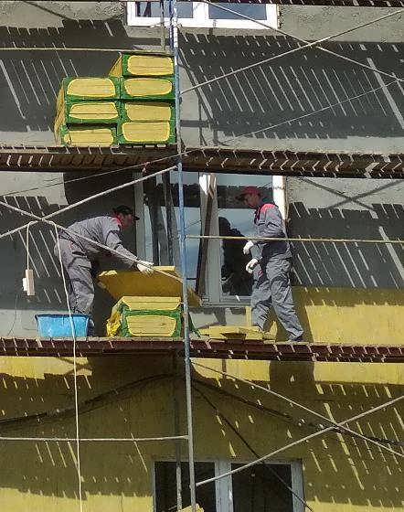
Работающие без касок защитных застегнутых на подбородочные ремни допускаются к выполнению работ на строительном объекте.
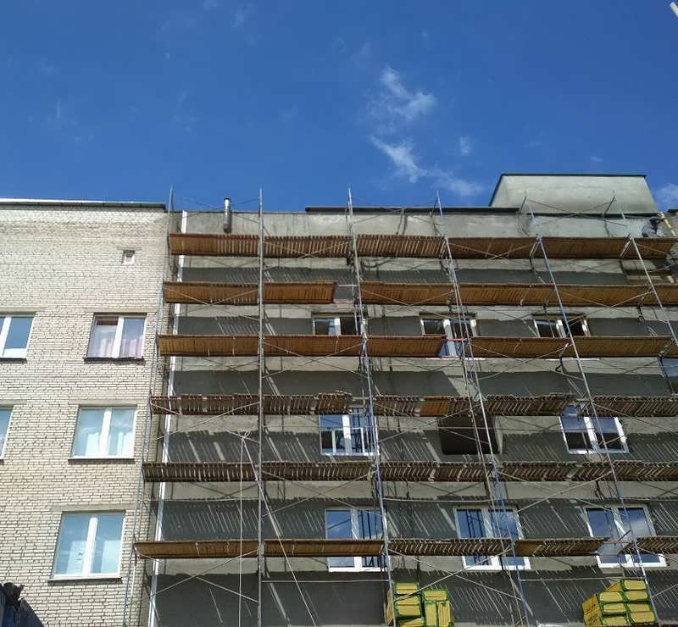
Настилы на лесах имеют зазоры между элементами более 5 мм.
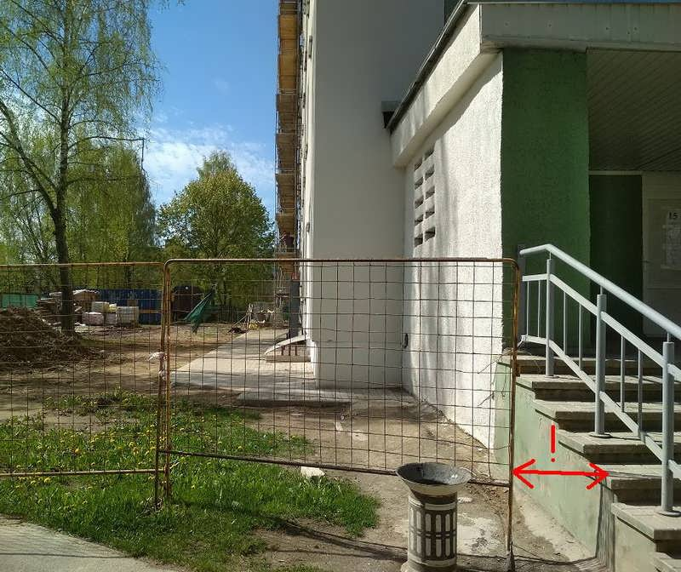
Строительная площадка, расположенная в населенном пункте имеет проемы в защитном ограждении данной площадки, не исключающие доступ посторонних лиц.
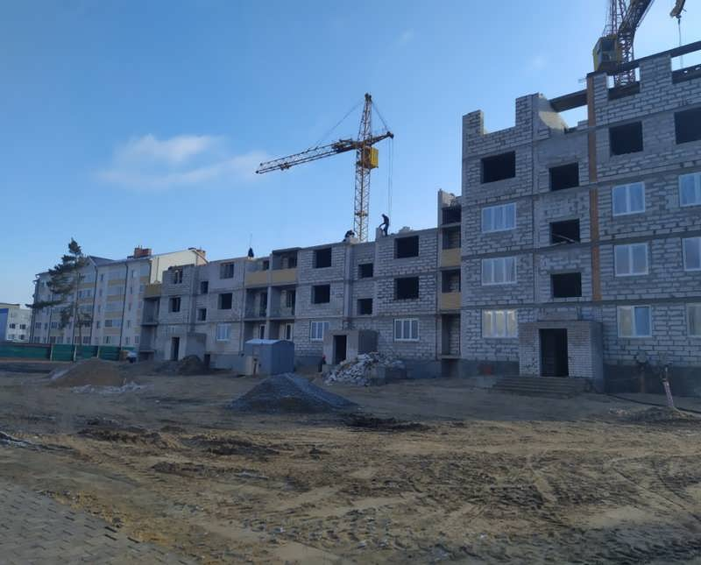
Не установлены защитные ограждения на границах перепадов по высоте 1,3 м и более. Проезды и проходы, загромождены складируемыми материалами и строительными конструкциями. Входы в строящееся здание не защищены сверху козырьком.
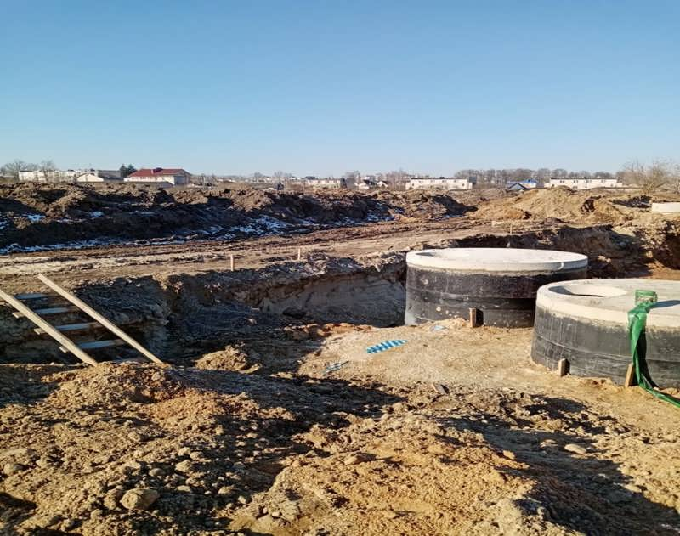
Траншея с вертикальными стенками, не укреплена, отвал грунта произведен на расстоянии менее 0,6 м. Для спуска в траншею применяется приставная деревянная лестница, ступени которой не врезаны в тетиву, тетивы не скреплены стяжными болтами, не испытана. Отсутствует сигнальное ограждение.
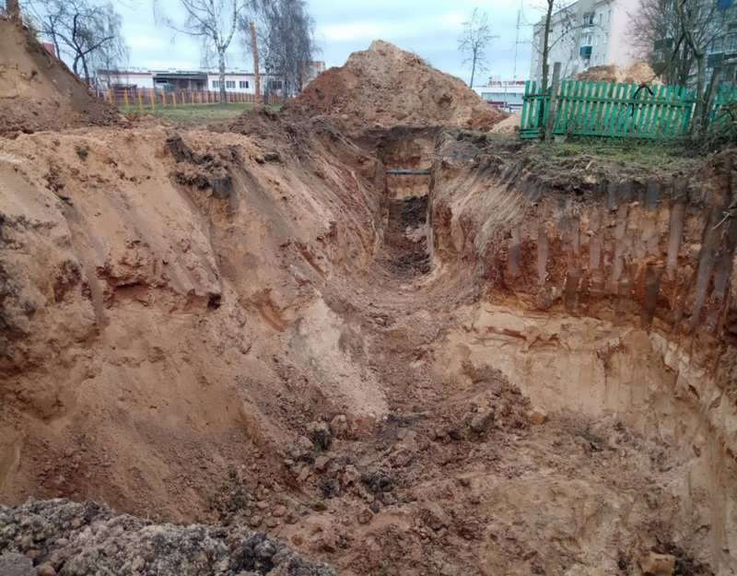
Траншея с вертикальными стенками, не укреплена, отвал грунта произведен на расстоянии менее 0,6 м.
Источник и фото: сайт Департамента государственной инспекции труда

